См | 1 | 2 | 3 | 4 | 5 | 6 |  | 7 | 8 | 9 | 10 | 11 | 12 | 13 |  | 14 | 15 | 16 | 17 | 18 | 19 | 20 |  | 21 | 22 | 23 | 24 | 25 | См
- Изучи схемы фундаментов, представленные в экспозиции.
Определи название построек и отметь их на панорамном плане архитектора В. И. Баженова.
В4
В1
В3
В2

Вариант № 1  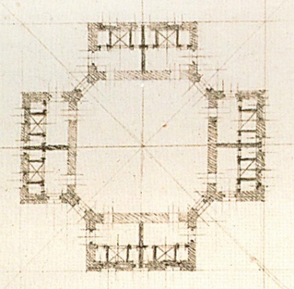  Название: Камер-юнфарский корпус |  |  |  |  |  |  | Вариант № 2  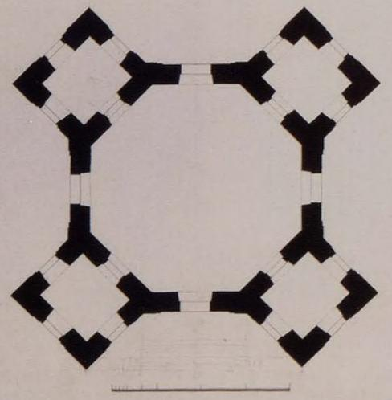  Название: Крестообразный павильон |  |  |  |  |  |  |  | Вариант № 3  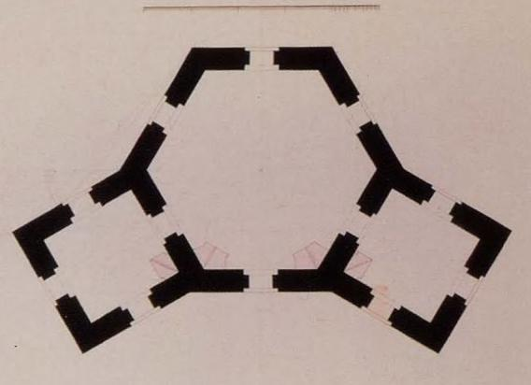  Название: Шестиугольный павильон |  |  |  |  |  |  |  | Вариант № 4  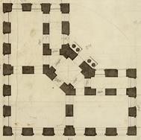  Название: I кавалерский корпус
2. Выполни измерения.  Используя сантиметровую шкалу, измерь периметр внешних стен построек, а также их толщину, укажи значения на схеме. Переведи полученный результат в метры, используя масштаб. |  |  |  |  |  |  |  |  |  |  |  |  |  |  | 3. Предварительный расчёт количества кирпичей.  Сколько кирпичей необходимо приобрести для возведения внешних стен при их высоте h = 8 м?  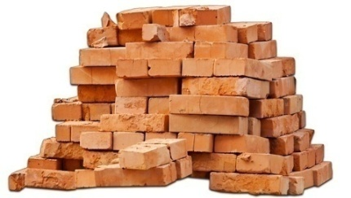  1 м³ = 400 штук кирпичей  В1 = 752 м³ В2 = 608 м³  В1 = 300 800 шт. В2 = 243 200 шт.  В3 = 444 м³ В4 = 504 м³  В3 = 177 600 шт. В4 = 201 600 шт.
Периметр стен P = В1=188 см (94 м); В2=152 см (76 м); В3=111 см (55,5 м); В4=126 см (63 м)
Толщина стен d = 2 см (1 м)
Масштаб: 1:50
4. Задача на совместную работу.  Две бригады каменщиков вместе могут выполнить необходимый объем работ за 8 часов. Первая бригада могла бы выполнить эту работу на 12 часов быстрее, чем вторая бригада. За сколько часов могла бы выполнить всю работу первая бригада, если бы она работала одна?  Решение.  Опишем каждого участника работы на каждом участке работы и выявим связи между ними. Вспомним основное уравнение для работы: А = П*Т.  Первая бригада может выполнить всю работу за x часов с производительностью 1/x. Вторая бригада может выполнить всю работу за y часов (y=x+12) с производительностью 1/y. Обе бригады вместе имеют производительность 1/x + 1/y. Всю работу они выполнят за время xy/x+y = 8. Составим и решим систему уравнений:  Ответ: 12 часов. |  |  |  |  |  |  |  |  |  |  |  |  |  |  | 6. Оптимизация количества закупаемых кирпичей с учетом оконных проёмов.  Используя известные тебе формулы для вычисления площади фигур, вычисли, чему равна площадь оконного проема. Какой объем кирпичей не будет использован при его устройстве в стене? Одно деление на осях считать равным 20 см.  S₁ = $\frac{πR^{2}}{2}$ = 5652 см² = 0,57 м² S₂ = 12000 см² = 1,2 м²  S = 1,77 м² V = 1,77 м³  Y  0  Х  S₁  S₂
5. Выбор окон для построек.
Изучи видео 3D-реконструкции дворцового ансамбля, а также иные материалы, представленные в экспозиции. Выбери вид оконного проема для каждой постройки.
Вариант № 1: _а___

Вариант № 2: _а___

Вариант № 3: _а___

Вариант № 4: _с___ a b c d

